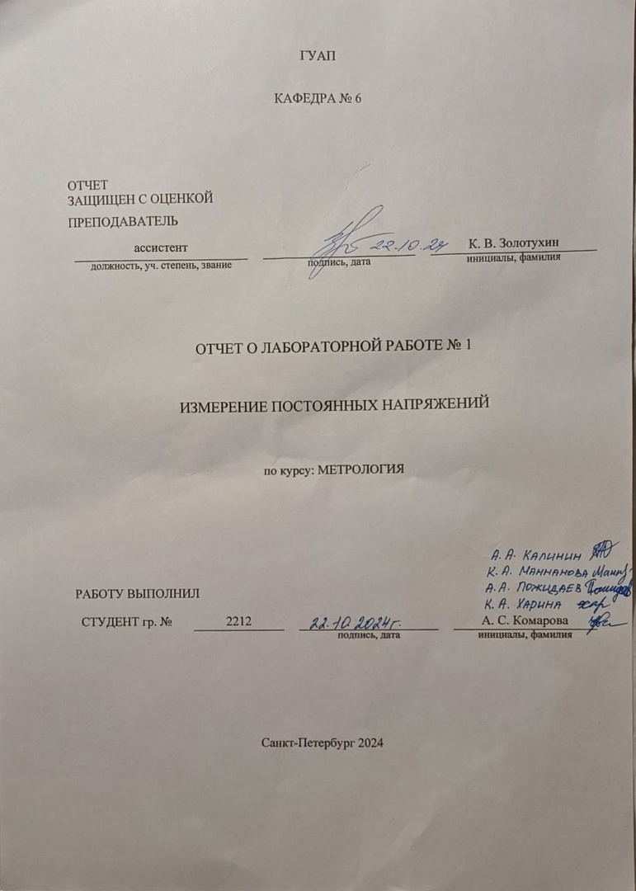

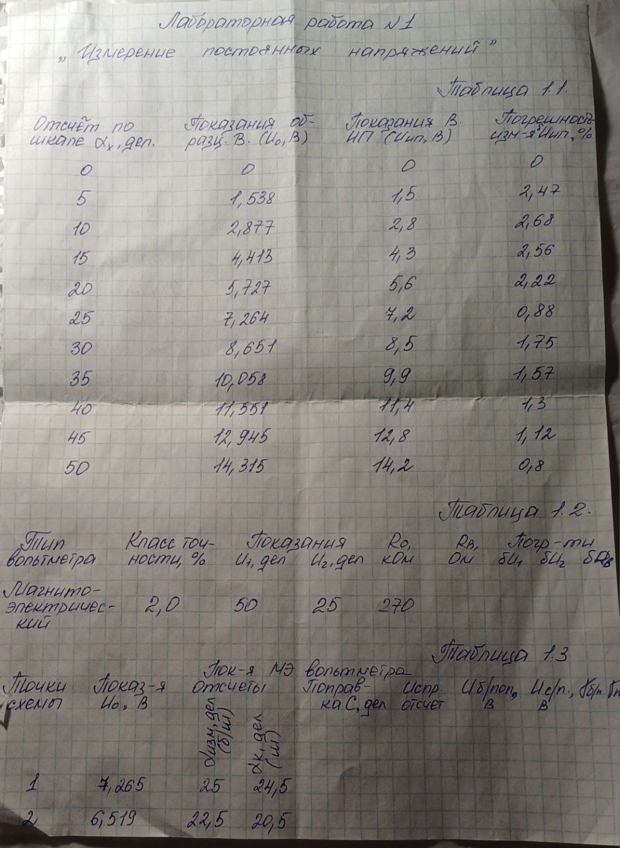

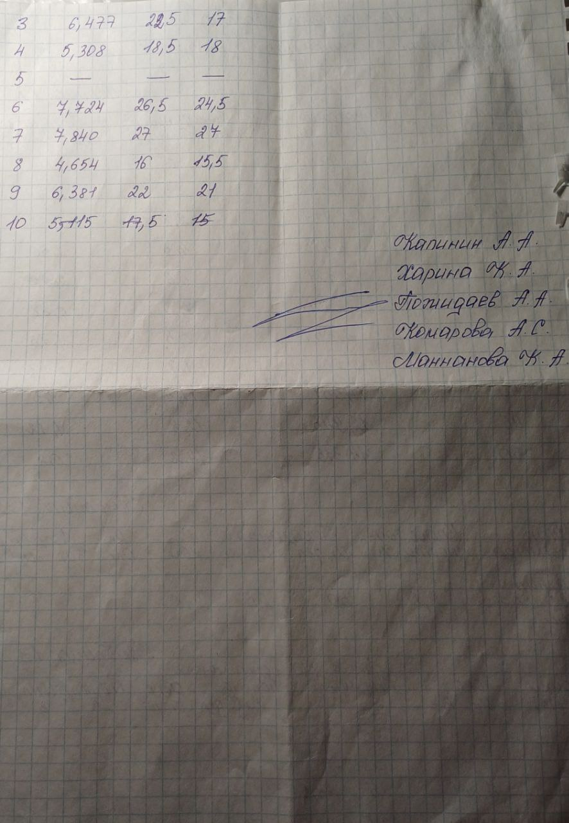

1. Цель работы: ознакомление с типовым вольтметром постоянного напряжения, овладение методикой измерений постоянных напряжений, внутреннего сопротивления магнитоэлектрического вольтметра, приобретение навыков его градуировки, определение поправки для компенсации систематической погрешности вольтметра.
2. Описание лабораторной установки:
   1. Используемое оборудование

* Магнитоэлектрический вольтметр;
* Цифровой мультиметр MXD-4660;
* Источник постоянного напряжения PS-2403D;
* Электронный блок.

Магнитоэлектрический вольтметр.

Магнитоэлектрический вольтметр класса точности 2,0 выполнен в виде макета (рисунки 1, 2) по схеме (рисунок 3). Основными элементами вольтметра является магнитоэлектрический микроамперметр и добавочный резистор *R*1*.* Для определения внутреннего сопротивления вольтметра предназначено образцовое сопротивление *R*0. Для экспериментального определения поправки на ответвление тока в цепь вольтметра в схему введен контрольный шунт *Rш.* Контрольный шунт подключается параллельно входу вольтметра с помощью переключателя *S*1 (переключатель «шунт вкл» / «шунт выкл» на рисунках 2, 3).

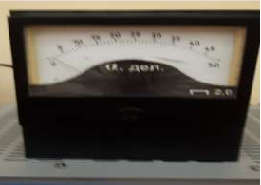

Рисунок 1 – Внешний вид макета магнитоэлектрического вольтметра

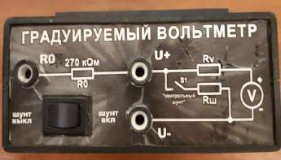

Рисунок 2 – Схема макета магнитоэлектрического вольтметра

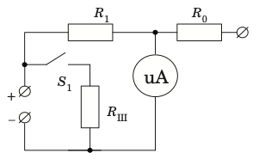

Рисунок 3 – Принципиальная схема магнитоэлектрического вольтметра

Цифровой мультиметр MXD-4660.

Данное средство измерений (рисунок 4) класса точности 0,5 имеет несколько режимов: измерение напряжения, тока, сопротивления. В работе используется режим измерения постоянного напряжения.

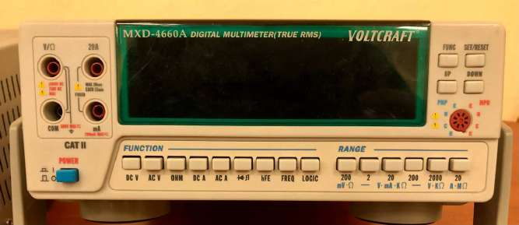

Рисунок 4 - Цифровой мультиметр MXD-4660

Источник постоянного напряжения PS-2403D.

Регулируемый двухканальный блок питания постоянного тока PS-2403D (рисунок 5) имеет следующие характеристики. Два блока питания в одном корпусе. Напряжение 0 ~ 40 В, ток 0 ~ 3 А каждого. Четыре цифровых дисплея (2 вольтметра и 2 амперметра). Плавная регулировка напряжения и тока.

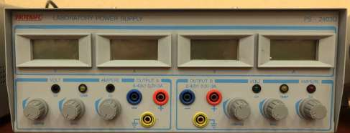

Рисунок 5 - Источник постоянного напряжения PS-2403D

Электронный блок.

Электронный блок (рисунок 6) предназначен для проведения измерений с целью расчета поправки и компенсации систематической погрешности. Блок имеет контакты для подключения к источнику питания, клемму «земля» (на боковой стенке) и 10 контрольных точек с различными уровнями выходных напряжений, выведенных на переднюю панель.

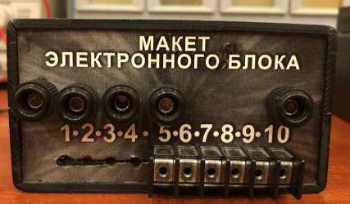

Рисунок 6 – Макет электронного блока

* 1. Градуировка магнитоэлектрического вольтметра

Градуировка (нем. graduiren «градуировать» от лат. gradus «шаг, ступень, степень») средств измерений, иногда тарирование – метрологическая операция, при помощи которой средство измерений (меру или измерительный прибор) снабжают шкалой или градуировочной таблицей/кривой. Отметки шкалы должны с требуемой точностью соответствовать значениям измеряемой величины, а таблица/кривая с требуемой точностью отражать связь эффекта на выходе прибора с величиной, подводимой ко входу. Градуировка производится с помощью более точных, чем градуируемые, средств измерений, по показаниям которых устанавливают действительные значения измеряемой величины. Точные средства измерений градуируются индивидуально, менее точные снабжаются шкалой, напечатанной заранее, или стандартной таблицей (кривой) градуировки. Применение типовых шкал или стандартных градуированных таблиц требует иногда регулировки средств измерений с целью доведения их погрешностей до установленных нормами. В лабораторной работе в качестве более точного средства измерений для градуировки исследуемого магнитоэлектрического вольтметра класса точности 2,0 используется цифровой мультиметр MXD-4660 класса точности 0,5 [2]. При таком соотношении классов точности используемых приборов мультиметр MXD-4660 можно считать образцовым. Градуировка выполняется путем сравнения показаний α*х* градуируемого вольтметра (в делениях) с показаниями *U*о образцового вольтметра (в вольтах). Внешний вид измерительной установки и схема подключения приборов для выполнения градуировки показана на рисунках 7, 8. При проведении градуировки следует исключить из схемы вольтметра образцовое сопротивление *R*0 и сопротивление шунта *R*ш.

Одновременно с градуировкой производится проверка точности встроенного вольтметра источника питания, для которого мультиметр также является образцовым, поэтому сравнение показаний мультиметра и источника питания позволят рассчитать погрешность последнего.

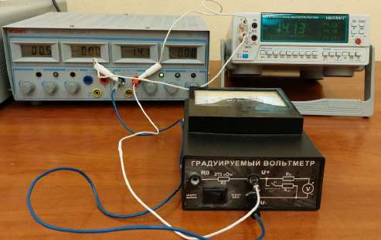

Рисунок 7 – Внешний вид измерительной установки

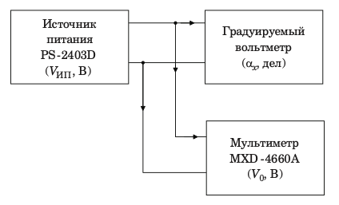

Рисунок 8 – Схема градуировки магнитоэлектрического вольтметра

1. График градуировки магнитоэлектрического вольтметра:

Рисунок 9 – График градуировки МЭ вольтметра

1. Рабочие формулы:

Погрешность измерения напряжения:

(1)

Сопротивление вольтметра:

(2)

Погрешности измерения U1, U2:

(3)

Относительная погрешность внутреннего сопротивления вольтметра:

(4)

Поправка для контрольной точки:

(5)

Исправленный отсчёт:

(6)

Приведенная погрешность без поправки:

(7)

Приведенная погрешность с поправкой:

1. Результаты измерений и вычислений:

(8)

Таблица 1 – Градуировка магнитоэлектрического вольтметра и измерение напряжения вольтметра источника питания

|  |  |  |  |
| --- | --- | --- | --- |
| Отсчёт по шкале | Показания образцового вольтметра U0, В | Показания вольтметра источника питания Uип, В | Погрешность измерения напряжения |
| 0 | 0 | 0 | 0 |
| 5 | 1,538 | 1,5 | 2,47 |
| 10 | 2,877 | 2,8 | 2,68 |
| 15 | 4,413 | 4,3 | 2,56 |
| 20 | 5,727 | 5,6 | 2,22 |
| 25 | 7,264 | 7,2 | 0,88 |
| 30 | 8,651 | 8,5 | 1,75 |
| 35 | 10,058 | 9,9 | 1,57 |
| 40 | 11,551 | 11,4 | 1,3 |
| 45 | 12,945 | 12,8 | 1,12 |
| 50 | 14,315 | 14,2 | 0,8 |

Таблица 2 – Каскад с ООС при Rи=2 кОм

|  |  |  |  |  |  |  |  |  |
| --- | --- | --- | --- | --- | --- | --- | --- | --- |
| Тип вольтметра | Класс точности | Показания | | R0, кОм | Rв, кОм | Погрешности | | |
| U1, дел | U2, дел |  |  |  |
| Магнитоэлектрический | 2,0 | 50 | 25 | 270 | 11,25 | 2 | 4 | 13 |

Таблица 3 – Определение поправки для компенсации систематической погрешности

|  |  |  |  |  |  |  |  |  |  |
| --- | --- | --- | --- | --- | --- | --- | --- | --- | --- |
| Точки схемы | Показания мультиметра, U0, В | Показания магнитоэлектрического вольтметра | | | | | | | |
| Отсчёты | | Поправка С, дел | Исправленный отсчёт, | Напряжение без поправки, Uизм, В | Напряжение с поправкой, Uп, В | Погрешность без поправки, | Погрешность с поправкой, |
| (без шунта) | (с шунтом) |
| 1 | 7,265 | 25 | 24,5 | 0,52 | 25,52 | 7,264 | 7 | 0,014 | 1,87 |
| 2 | 6,519 | 22,5 | 20,5 | 2,44 | 24,94 | 6,5 | 5,8 | 1,34 | 5,06 |
| 3 | 6,477 | 22,5 | 17 | 10,77 | 33,27 | 6,5 | 4,9 | 1,6 | 11,1 |
| 4 | 5,308 | 18,5 | 18 | 0,53 | 19,03 | 5,2 | 5,1 | 0,76 | 1,46 |
| 5 | - | - | - | - | - | - | - | - | - |
| 6 | 7,724 | 26,5 | 24,5 | 11,24 | 37,74 | 7,5 | 7 | 1,58 | 5,1 |
| 7 | 7,840 | 27 | 27 | 0 | 27 | 7,8 | 7,8 | 0,28 | 0,28 |
| 8 | 4,654 | 16 | 15,5 | 0,53 | 16,53 | 4,42 | 4,5 | 1,64 | 1,08 |
| 9 | 6,381 | 22 | 21 | 1,1 | 23,1 | 6,34 | 6,03 | 0,29 | 2,47 |
| 10 | 5,115 | 17,5 | 15 | 3,5 | 21 | 5 | 4,4 | 0,81 | 5,03 |

1. Примеры вычислений:

По формуле (1):

По формуле (2):

По формуле (3):

По формуле (4):

По формуле (5):

По формуле (6):

По формуле (7):

По формуле (8):

1. В результаты выполнения лабораторной работы были сделаны следующие выводы:
   1. Ознакомились с типовым вольтметром постоянного напряжения, имеющим измерительный механизм магнитоэлектрической системы и овладели методикой измерения внутреннего сопротивления самого прибора косвенно через измерение напряжений;
   2. Приобрели навыки градуировки вольтметра, выполняющейся путём сравнения показаний градуируемого вольтметра в делениях с показаниями образцового вольтметра в вольтах, одновременно с эти произвели проверку точности встроенного вольтметра источника питания;
   3. Определили поправку для компенсации систематической погрешности вольтметра путём измерения постоянных напряжений в контрольных точках схемы, выведенных на переднюю панель электронного блока с помощью магнитоэлектрического вольтметра и мультиметра.